2012年在职工程硕士网上报名指南

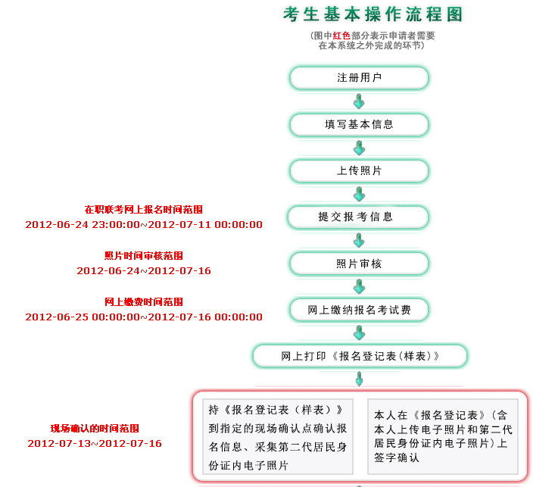

- 登陆“中国学位与研究生教育信息网http://www.chinadegrees.cn/”；

- 点击左上方：
或直接登录http://www.chinadegrees.cn/xwyyjsjyxx/zzgs/zzlkwsbm/

- 进入双击以下图示页面，会弹出一个新的页面——“在职人员攻读硕士学位管理信息平台”；


- 在新页面中的右方点击“新用户注册通道”（去年已经报过名的也可以重新注册）；


- 按照要求填写内容注册，注意联系电话及地址栏的填写，务必能联系上考生本人：
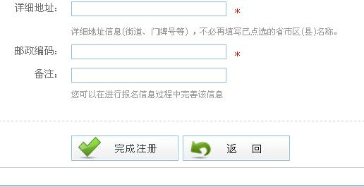

- 完成注册后按照页面提示进行邮件激活（显示已激活过的其实是已经可以的了）：

- 激活后重新已注册的账号密码登陆“在职人员攻读硕士学位管理信息平台”，登陆后可在左上方看到以下菜单：


- 点击“联考报名考试”，按照内容逐一进行提交信息：


- 填写基本信息，注意在备注一中填专业课代码如“223管理学”

- 上传电子照片

C、参考如下表格提交报考信息（研究方向可随便填写，入学后学院会另行填报方向）：
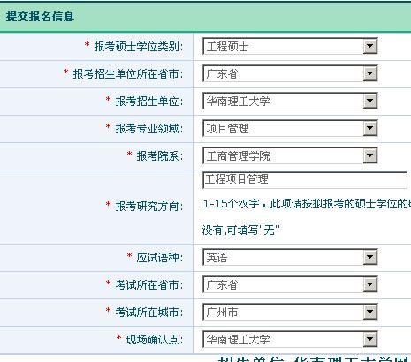
现场确认点可根据自己的实际情况选择，不一定选华工，哪个方便就选哪个。

- 填写完成并阅读完公告以后，网报工作基本完成，因上传照片需要等学位网审核后才能缴费，请大家过2~3天再登陆查看审核意见，并进行网上缴费。

完成报名以后如需修改报名信息，大家可以在6.25-7.10期间登陆自己的报名系统进行修改。

